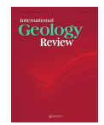
Кайнозойские отложения западной части острова Котельный (Новосибирские острова): ключевой взгляд на тектоническую эволюцию моря Лаптевых

В журнале «International Geology Review» опубликована статья коллектива авторов ИГАБМ СО РАН, ГИН РАН, СПбУ и ArcGeoLink Limited,Caterham, посвященная формированию кайнозойских арктических осадочных бассейнов. Изучение арктических осадочных бассейнов актуально как с научной точки зрения на формирование Арктического бассейна, так и с практической, как создание инструмента расшифровки сейсмических профилей. Отсутствие глубоких скважин в восточной части Российской Арктики привело к созданию многочисленных геодинамических моделей геологической эволюции и возраста осадочных толщ в этом регионе, где южное продолжение современного срединно-океанического хребта Гаккеля прорывает континентальную кору моря Лаптевых. Единственным свидетельством рифтогенных процессов на суше является ряд небольших грабеноподобных впадин, обнажившихся на Новосибирских островах и вдоль побережья моря Лаптевых.
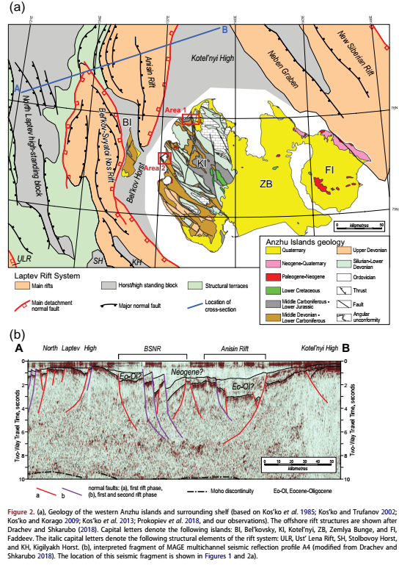
Были проанализированы пять детальных стратиграфических разрезов кайнозойских отложений, локализированных на востоке о. Котельный (архипелаг Новосибирские острова) – р. Решетникова, о. Тас-Ары, лагуна Дурная. Был изучен литологический состав отложений, проведены палинологические исследования, продатированы U-Pb методом обломочные цирконы средне- и крупнозернистых песков эоценового, олигоценового, плиоценого и плейстоценового возраста.
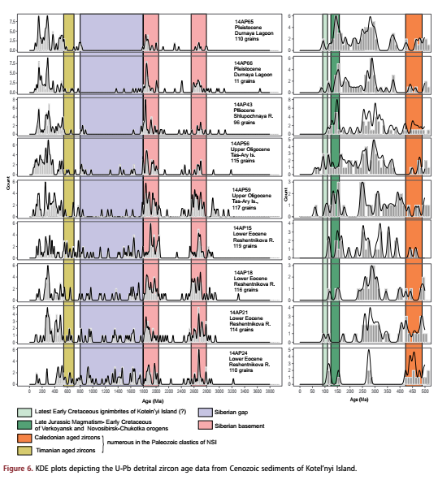
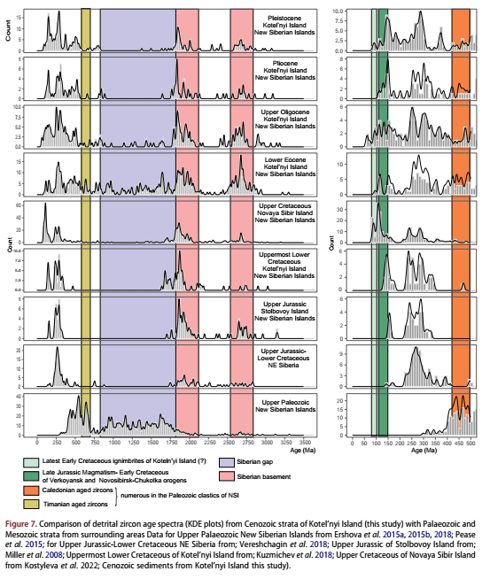
Полученные палинологические данные свидетельствуют о том, что небольшие впадины и грабенообразные структуры западной части о. Котельный выполнены терригенными отложениями раннего эоцена и позднего олигоцена. U-Pb возраста обломочных цирконов в отложениях раннего эоцена и позднего олигоцена группируются в шесть основных популяций: (1) архей (основные пики между 2900 и 2600 млн лет, включая 2800, 2700, 2650 и 2550 млн лет), 2) палеопротерозой (между 1900–1800 и 1600–1700 млн лет, (3) мезопротерозой (между 1500 и 1100 млн летд), (4) неопротерозой (между 900–800 и 600–550 млн лет), (5) палеозой (множественные пики 540–520, 500–480, 390–320 и 285–250 млн лет), (6) мезозой (от 150 до 95 млн лет). Анализ возрастов обломочных цирконов позволяет предполагать, что эти отложения формировались при размыве подстилающих деформированных палеозойских пород о. Котельный, а также вулкано-плутонических пород СВ Азии или верхнеюрских и верхнемеловых пород о. Котельный. На это указывает «сибирский» провинанс-сигнал большинства пиков в спектрах возрастов обломочных цирконов. Транспортировка кластики в олигоцене могла происходить путем продольного переноса со стороны континента по долине Бельковско-Святоносского рифта в системе Лаптевоморской рифтовой зоны. Установленные раннеэоценовые отложения являются наиболее молодым ограничением возраста начала осадконакопления вдоль плеча Анисинского рифта в море Лаптевых. Плиоценовые и плейстоценовые отложения характеризуются аналогичным распределением возрастов детритовых цирконов, но не содержат мезопротерозойских зерен. Это позволяет предположить, что палеозойские отложения Новосибирских островов больше не были источником кластики в кайнозойских отложениях в это время из-за прекращения активного воздымания и пенепленизации региона.
Экстраполяция новых палинологических данных и результатов U-Pb датирования обломочных цирконов из кайнозойских отложений запада о. Котельный на близлежащую акваторию моря Лаптевых приводит к выводу, что структуры грабенов, отображаемые на сейсмических профилях вдоль восточного фланга Лаптевоморской рифтовой системы, вероятно, содержат эоценовые и олигоценовые отложения.Это означает, что кайнозойское растяжение привело к формированию грабенов на суше и на шельфе в восточной части моря Лаптевых уже в эоцене. Выводы о вещественном составе кайнозойских грабенообразных структур, отображаемых на сейсмических профилях вдоль восточного фланга Лаптевоморской рифтовой системы, установление «сибирского» источника сноса.
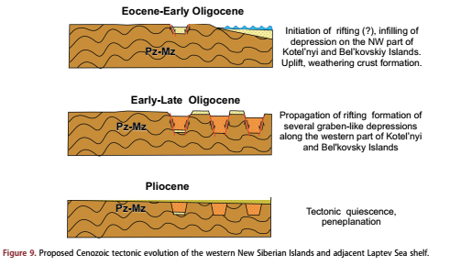

Исследования поддержаны Российским научным фондом, проект № 20-17-00169. Результаты отражены в статье: Ershova V.B., Drachev S.S., Prokopiev A.V., Khudoley A.K., Vasiliev D.A. & Aleksandrova G.A. Cenozoic deposits of western Kotel’nyi Island (New Siberian Islands): key insights into the tectonic evolution of the Laptev Sea // International Geology Review. — 2022. DOI: 10.1080/00206814.2022.2103846

